Часть карты где хорошо видны лески югу от Пилькаллена: между железной и шоссейной дорогой на Шаарен пересечённой ручьём– Штадтвальд; и подписанный на этой карте Грюнхоф – ж/д путь идёт дальше от Пилькаллена прямо через него. Где был тот злосчастный домик лесника (охотника)?
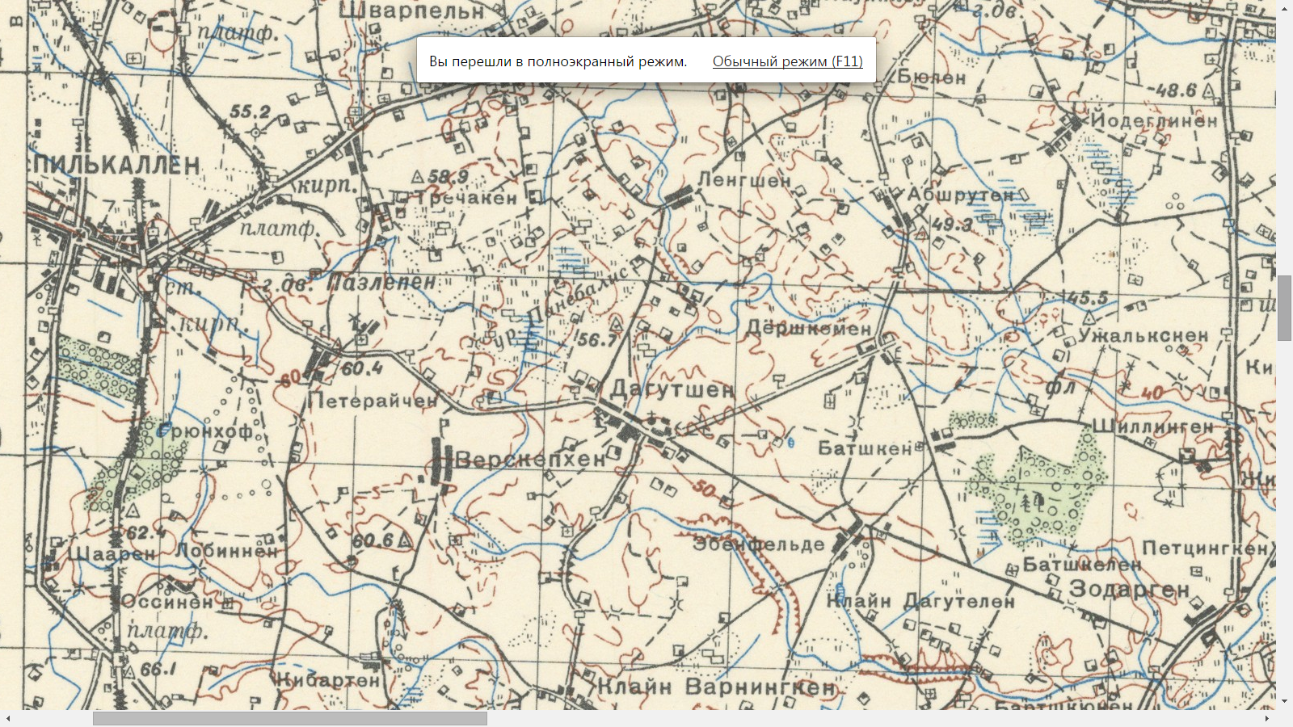

Из карты боевых действий 5 армии в январе 1945 года. 72 Стрелковый корпус уже не имеет в полосе наступления сам город Пилькаллен, а действует южнее в районе местечка Шаарен. Зато есть название пригородного лесочка .
Надписи цветом сделаны мною.
